Spécification Technique des Besoins
D’un lecteur vidéo

Titre | Titre du document
Famille | 0001 6gen536
Projet | P2009-11 Projet session
Classement | STB
Nom de fichier | Specification_projet.doc
Format | Word 2007
Révision | 0.1
Statut | Final

Historique des modifications
Vers-Rev | Date | Auteur | Description de la modification
1.0-0 | 2009/11/12 | Jean-François Blais  Thomas Gagnon | Brouillon
1.0-1 | 2009/11/16 | Jean-François Blais  Thomas Gagnon | Révisé
Table des matières
1.0 Résumé 4
2.0 Introduction 4
2.1 Domaine d’application 4
2.2 Objectifs 5
2.3 Description des produits livrables 5
2.4 Définitions et abréviations 5
2.5 Documents applicables et de références 6
3.0 Exigences générales 7
3.1 Architecture fonctionnelle 7
3.2 Interfaces 8
3.3 Conditions d’utilisation 8
3.4 Contraintes opérationnelles 8
4.0 Exigences spécifiques 9
5.0 Contraintes particulières 9
6.0 Qualification, validation et test d'acceptation du produit 11
7.0 Annexes 11

Titre du document

Résumé
Ce document traite de la spécification technique des besoins du projet Lecteur de vidéo. Il décrit l’architecture et le fonctionnement d’une application qui peut lire et modifier des fichiers vidéo.

Introduction

Domaine d’application

Cadre du projet
Dans le cadre du cours Génie Logiciel : processus et événements offerts par l’université du Québec à Chicoutimi, nous devions réaliser cette application afin de perfectionner notre compréhension des applications multithreads/processus.

Situation actuelle
Nous avions besoin d’une application permettant d’afficher des vidéos, et qui permettait également d’en modifier certains paramètre. Elle doit également pouvoir créer un nouveau fichier vidéo avec la version final.

Problématiques
Le plus grand défi dans la réalisation de cette application, consiste en la communication inter-processus. Nos processus doivent pouvoir communiquer aisément et efficacement entre eux, sans jamais créer d’interbloquage.

Description du produit
Le système propose d’ouvrir des vidéos de base afin de les afficher. De contrôler la lecture avec les commandes habituelles : lecture, arrêt, pause, avance rapide, recul rapide. Le logiciel peut également faire les traitements suivants, appliqués dans le même ordre : brillance, contraste et convolution 3x3. Le logiciel peut également permettre l’enregistrement d’un segment de la vidéo sur disque en temps réel.
Le produit n’inclut pas la connexion d’un lecteur réseau pour l’enregistrement des fichiers texte de sortie.

Modes d’utilisation
Le système proposé comprendra les modes d’opération suivants :
- Mode « Affichage ». Utilisé par les cinéphiles voulant seulement visionner leur film.
- Mode « Traitement ». Utilisé par les cinéastes désirant améliorer l’image de leur création.
- Mode « Enregistrement en temps réel ». Une fois la vidéo en lecture, on peut l’enregistrer sur le disque en temps réel, avec les modifications apportées, s’il y a lieu.

Objectifs

Objectifs fonctionnels
Notre application doit pouvoir répondre à l’objectif premier, soit permettre la modification d’un fichier vidéo. L’application se doit d’être stable et facile d’utilisation.

Objectifs de performance
Le logiciel doit fonctionner même si un autre programme exige toute la capacité du CPU. Il doit également être convivial, ne jamais bloquer ou laisser l’utilisateur attendre plus de 0.5 sec. Et dois pouvoir enregistrer en temps réel sur le disque.

Objectifs de compatibilité
Se doit de fonctionner sur l’environnement Windows XP ou Vista. Il supportera les fichiers AVI, WMV etc, et pourra produire des fichiers de type WMV.

Description des produits livrables
Liste des produits livrés au client au terme du projet :
- Un CD-ROM contenant :
- Le document sur la spécification des besoins.
- Le code source du programme
- Manuel de l’utilisateur
- Fichiers sources du logiciel, les programmes et les fichiers requis pour son fonctionnement
- Un Installateur
- Installation et démonstration du logiciel sur place.
Le produit ne comprend pas :
- Les ordinateurs, le système d’exploitation et leur installation.

Définitions et abréviations
MMF
Memory Mapped Files.

Documents applicables et de références
Information concernant notre librairie :

http://directshownet.sourceforge.net/

Exigences générales

Architecture fonctionnelle

Schéma fonctionnel
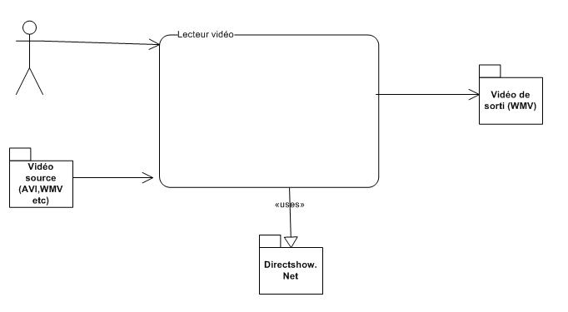
Comme le schéma le démontre, a partir d’une vidéo source, et avec l’aide de la librairie DirectShow.Net, on peut produire une nouvelle vidéo contenant certaines modification, s’il y a lieu.

Description du fonctionnement

Interfaces
Voir 5.1

Condition d’utilisation

Mode d’utilisation
Les 3 modes d’utilisation prévus pourront être utilisés à la discrétion du client, aucune condition ne s’applique, si ce n’est que le mode de traitement et d’enregistrement inclut le mode de visionnement.

Condition d’ambiance
Non applicable.

Contraintes opérationnelles

Du programme
Le programme doit être stable et produire des fichiers vidéo fidèles à ceux affichés à l’écran. Il ne doit en aucun cas, compromettre la sécurité de l’ordinateur sur laquelle il est exécuté. Aucun autre logiciel malveillant ne sera installé sur la machine, lors de l’installation de celui-ci. Il ne doit pas avoir de temps mort de plus de 0.5 secondes, si c’est le cas, un sablier sera affiché.

Des utilisateurs
Il restera simple d’utilisation et ne nécessitera aucune connaissance particulière en édition de vidéo. Au besoin, l’utilisateur pourra toujours consulter son manuel d’utilisation.

Exigences spécifiques

Les fenêtres
Lorsqu’on lance l’application, cette fenêtre apparaitra :

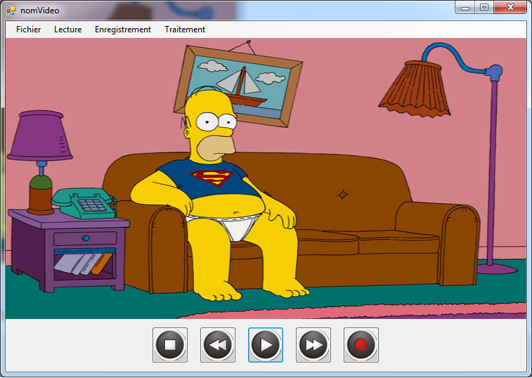

L’usager devra ensuite ouvrir une vidéo source en passant par le menu « Fichier »
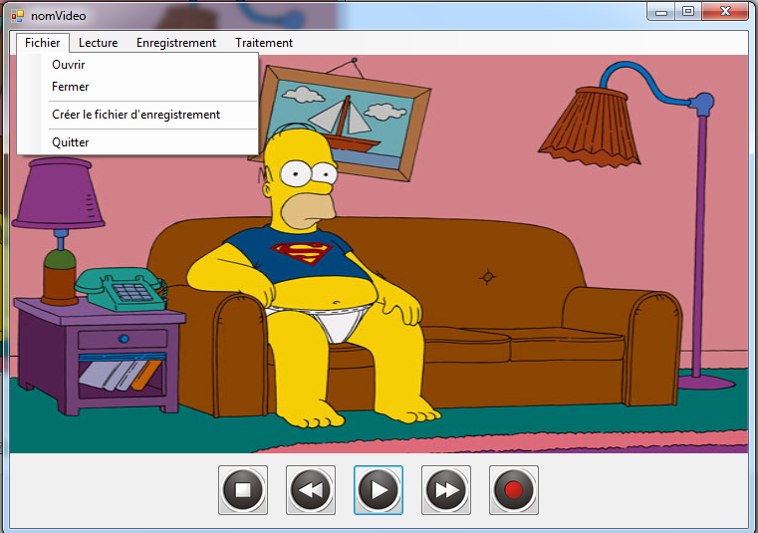

Une fenêtre windows apparaitra permettant de sélectionner le fichier source. Il sera alors possible de le visionner.
Si on désire appliquer des modifications sur cette vidéo, il faut cliquer sur le menu « Traitement », puis sur « Paramètres ». Cette fenêtre va ensuite apparaître :

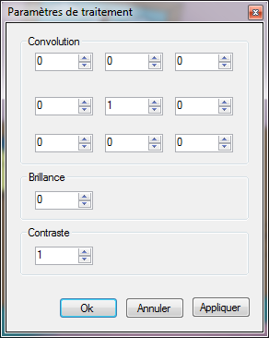

Elle permet de modifier la convolution, la brillance ou encore le contraste des images. Les flèches servent à changer les valeurs par incrément prédéfini. Le bouton « Appliquer » permet d’actualisé les changements directement sur la vidéo, sans fermer la fenêtre en cours.

Il est également possible d’enregistré un vidéo en temps réel sur le disque. La vidéo de sorti sera la vidéo source après le traitement.

Pour ce faire, il s’agit d’aller dans le menu « Enregistrement » puis « Début / Arrêt », ou encore en cliquant sur le bouton rouge de la fenêtre principal. Une fenêtre va ensuite apparaître en demandant le nom qu’aura le fichier de sorti. Pour mettre fin a l’enregistrement, il s’agira de recliquer sur le bouton rouge, ou en passant par le menu.

Menu

Menu | Sous-Menu | Description
Fichier
 | Ouvrir | Ouvre un fichier vidéo
 | Fermer | Fermer un fichier vidéo
 | Quitter | Quitter l’application
Lecture
 | Lecture | Lire le fichier ouvert
 | Pause | Stop la lecture en cours
 | Rembobinage | Ramène la lecture de la vidéo au début
 | Avance rapide | Accélère la vitesse de lecture de la vidéo
Enregistrement
 | Début/Arrêt | Débute ou stoppe l’enregistrement de la vidéo
Traitement
 | Paramètre | Permet d’ajuster le niveau de brillance, de contraste ou encore la convolution de la vidéo source.

Contraintes particulières
L’application devait être réalisée en 5 semaines, en équipe de deux maximums. Elle doit avoir au moins deux processus, dont un pour l’affichage. Un des processus doit utiliser plus d’un thread. Nous devions utiliser des variables partagées pour les communications entre les threads et au moins un mécanisme de synchronisation. Pour terminer, Il fallait transmettre l’image au processus d’affichage par MMF Memory Mapped File.

Qualification, validation et test d'acceptation du produit
Une série de test unitaire seront exécuté afin d’assurer la qualité du produit final.

Annexes
Aucun.

